**Насыщенная весна в АГИКИ**

*В  Арктическом институте очень насыщенная весна. Сразу после Дня открытых дверей прошла череда значимых событий.*

[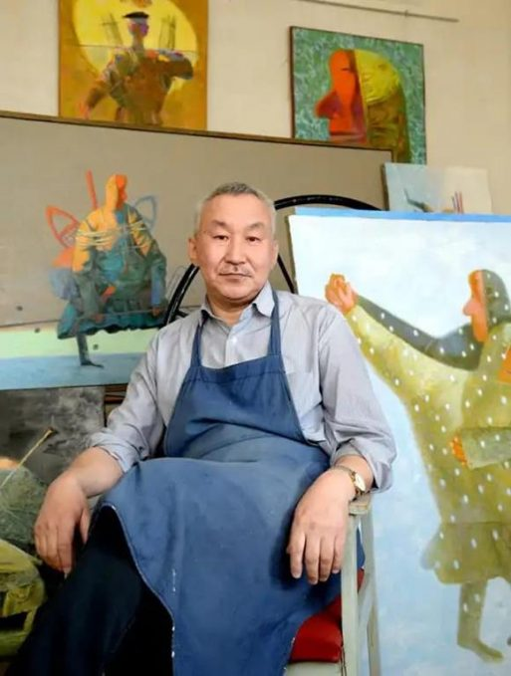](https://sakhalife.ru/wp-content/uploads/2019/04/img-20190329-wa0017.jpg)

Прежде всего, это  юбилейная выставка  Михаила СТАРОСТИНА.

[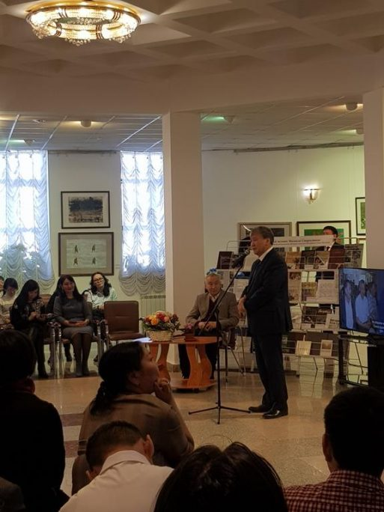](https://sakhalife.ru/wp-content/uploads/2019/04/20190329_163022.jpg)

В Национальном художественном музее открылась выставка  «Времена года-времена жизни» преподавателя АГИКИ, одного из самых известных художников Якутии Михаила Старостина. Гордимся, что наши студенты могут обучаться у таких великих мастеров  как Михаил Гаврильевич.

[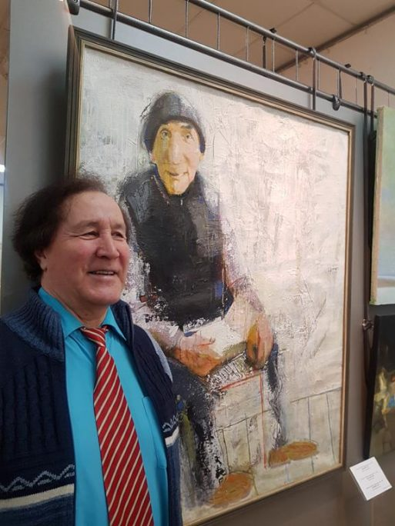](https://sakhalife.ru/wp-content/uploads/2019/04/20190329_173105.jpg)

Открытие выставки посетили многие значимые персоны творческого бомонда республики. Юбиляра поздравили коллеги по АГИКИ: ректор Саргылана Семеновна ИГНАТЬЕВА, известный искусствовед Зинаида Ивановна УНАРОВА и художник Туйаара Ефимовна ШАПОШНИКОВА. Саргылана Семеновна назвала Михаила Старостина «Художник-академик, педагог-мастер». По словам Зинаиды Ивановны Унаровой

**«Старостин перевернул понятие об искусстве среди наших современников. Мир художника Старостина-неповторимый, мы сразу узнаем его особенный  почерк. Это добрый мир, где царят творчество, добро и любовь. Где царит мир и из винтовки растут цветы. Любовь на его картинах расцветает очень негромко и интеллигентно и все его картины пронизаны этой любовью».**

[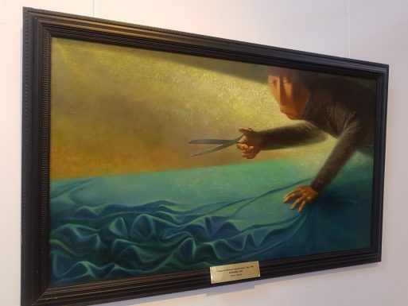](https://sakhalife.ru/wp-content/uploads/2019/04/20190329_171924.jpg) [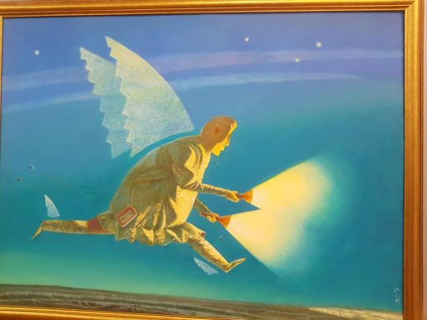](https://sakhalife.ru/wp-content/uploads/2019/04/20190329_172055.jpg)

Сам мастер, обращаясь к своим друзьям и почитателям сказал, что:

**«У каждого художника-своя вершина. Любой художник, завершая свою картину думает, что он на самой высокой вершине- на Джомолунгме. И нет такого, чтобы ему давалось это легко. Каждая картина- это огромный труд и путь с нуля. Но только время -главный судья. Только время сможет определить, где Джомолунгма мастера».**

[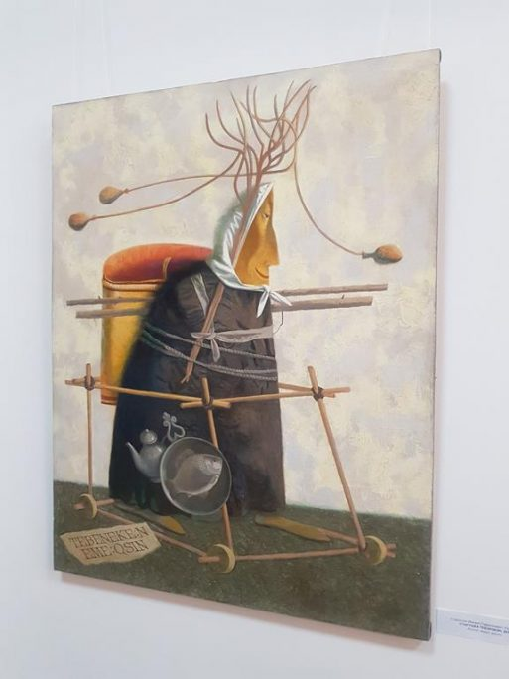](https://sakhalife.ru/wp-content/uploads/2019/04/20190329_172247.jpg)

Выставка работает в НХМ до 19 мая.

Участие в прямом эфире «Весна на НВК»

В начале весенне-летнего сезона на канале НВК «Саха» проходит традиционный прямой эфир «Весна на НВК», который задает тон  популярным тенденциям и создает тренды предстоящего сезона «Весна-лето».

[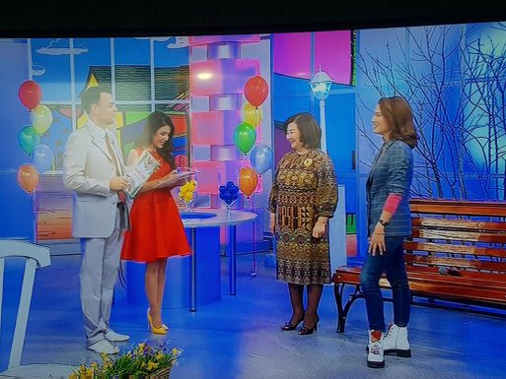](https://sakhalife.ru/wp-content/uploads/2019/04/20190331_173146.jpg)

В этом году в студии побывали многие известные люди, представители ведущих компаний  республики, бизнесмены, артисты, дизайнеры. В студии звучала живая музыка, разыгрывались призы и подарки от известных брендов.

[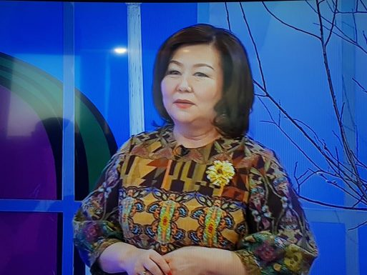](https://sakhalife.ru/wp-content/uploads/2019/04/20190331_173256.jpg)  
В гостях в этом эфире, который смотрела вся республика, побывали ректор института Саргылана Игнатьева и известный модельер республики, преподаватель кафедры дизайна и декоративно-прикладного искусства народов Арктики АГИКИ Варвара ФИЛИППОВА.  
Саргылана Семеновна рассказала о новой задаче, стоящей перед институтом, о перезагрузке, которая сейчас идет в ВУЗе, об особенной миссии Института Арктики, о подготовке кадров для креативной индустрии республики. АГИКИ занимает совершенно особенную нишу в образовательном пространстве республики. Здесь работают лучшие преподаватели -знаменитые творческие мастера и готовят востребованные нынче, модные профессии.  
[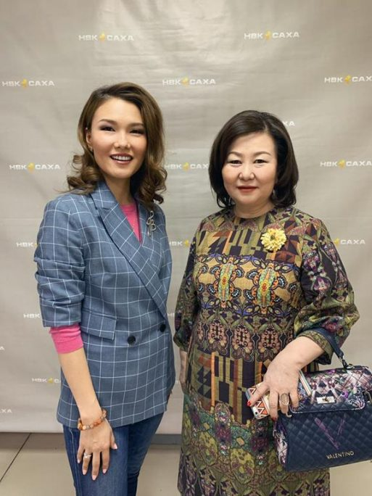](https://sakhalife.ru/wp-content/uploads/2019/04/img-20190331-wa0080.jpg)

Преподаватель кафедры дизайна, известный модельер Варвара Филиппова рассказала о своем участии совместно со студентами института в V международном фестивале костюма в итальянском городе Верона. Успех коллекции Варвары «Северная история» ошеломителен — два первых места в номинации «Исторический костюм» и «Танец и костюм».

[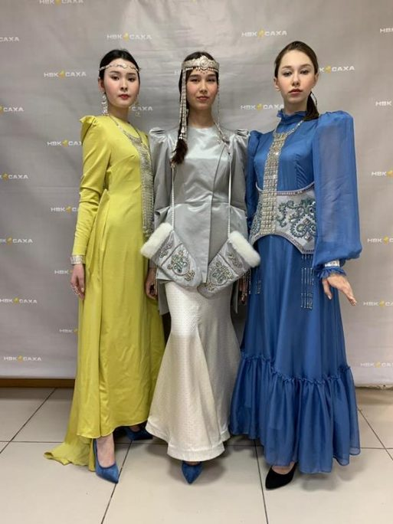](https://sakhalife.ru/wp-content/uploads/2019/04/img-20190331-wa0106.jpg)  
Праздничный эфир украсило дефиле костюмов из коллекции «Северная история».

Источник: **Пресс-служба АГИКИ.**